МОУ Краснинская СОШ
Сообщение по МХК:

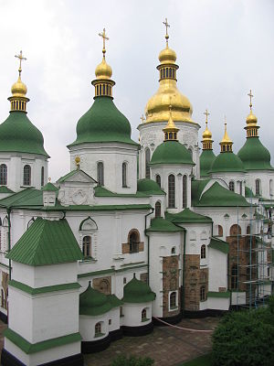

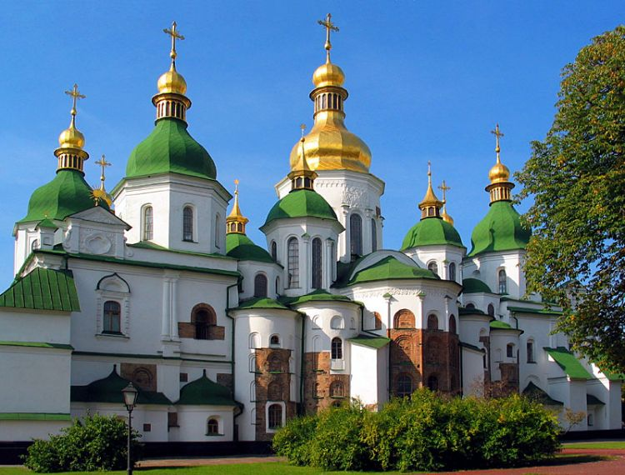

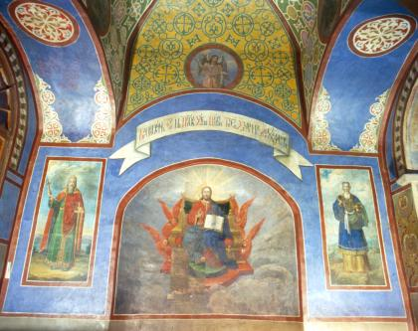

Выполнил ученик 10 класса Чеканов Сергей.
Собо́р Свято́й Софи́и (Софи́йский собо́р) — храм, построенный в XI веке в центре Киева по приказу Ярослава Мудрого. На рубеже XVII-XVIII веков был внешне перестроен в стиле украинского барокко. Внутри собора сохранились некоторые оригинальные фрески и мозаики, в том числе знаменитая мозаика Богоматерь Оранта.
Софийский собор стал первым, внесённым в списокВсемирного наследия ЮНЕСКО, памятником архитектурына территории Украины.
Поскольку здание собора — часть Государственного архитектурно-исторического заповедника «Софийский музей» и внесено в список Всемирного наследия ЮНЕСКО, его запрещено передавать какой-либо религиозной организации и совершать в нём богослужения. Исключение составляет день 24 августа — День независимости Украины, когда представители религиозных организаций совершают молитву об Украине (была введена с 2005 года); 22 ноября 2006 года Священный Синод Украинской православной церкви (Московский патриархат) заявил о невозможности для себя участвовать в такого рода мероприятиях.^{[1]}
К ансамблю Софийского собора относятся Дом митрополитаи ворота Заборовского.
Разные летописи (все они созданы позже времени строительства собора) называют датой закладки собора 1017или 1037 год. Так, в «Повести временных лет» повествуется о закладке в 1037 году сразу нескольких построек — Золотых ворот, монастыря Святого Георгия,церкви Святой Ирины и Софийского собора. Более поздняя Новгородская первая летопись указывает как дату закладки 1017 год. Некоторые исследователи высказывают предположения, что в 1017 году был заложен деревянный храм, а через двадцать лет каменный.^{[2]} Учитывая политическую обстановку на Руси, более близкой к истине считается вторая дата. В начале 2010 года сотрудники музея заявили, что «на основании многочисленных древних надписей на стенах и церковной традиции» они пришли к выводу, что собор был основан 4 ноября 1011 года, то есть во время княжения Владимира Святого^{[3]}; данная версия оспаривается^{[4]}.
В 1240 году Софийский собор был разграблен и частично разрушен воинами Батыя, в 1385—90 гг. митрополит Киприанвосстановил его, после чего он более трех с половиной веков находился в запустении, хотя и продолжал действовать. В1596 году собор переходит к Украинской грекокатолической (Униатской) церкви, 1630-е годы отобран у неё киевскиммитрополитом Петром (Могилой), который отреставрировал собор и основал при нём мужской монастырь. Работы по обновлению храма продолжались до 1740 года, когда он окончательно приобрёл нынешний облик.
Колокольня Софийского собора была построена по заказу гетмана Мазепы. До сегодняшнего дня сохранился колокол, отлитый также по его заказу, который находится на втором этаже колокольни и носит название «Мазепа».
В 1934 году архитектурный комплекс, куда помимо Софийского собора входит колокольня, дом митрополита, бурса, трапезная, южная въездная башня, западные ворота, братский корпус, кельи и консистория, был объявлен Государственным архитектурно-историческим заповедником «Софийский музей».
Включён в список Всемирного наследия в 1990 году.
Интерьер собора сохранил некоторые фрески и мозаики XI века, выполненные византийскими мастерами. Палитра мозаик насчитывает 177 оттенков. Стиль мозаик соответствует византийскому искусству первой половины XI века — так называемому аскетическому стилю.
Мозаикой был украшен центральный купол, его барабан, паруса и подпружные арки, а также центральная апсида и два стоящих по бокам от неё восточных столпа. В зените купола располагается мозаика с изображением Христа Вседержителя (Пантократора), вокруг Него представлены четыре архангела. Из них сохранился лишь один древний мозаичный, остальные дописаны в XIX веке М. А. Врубелем масляными красками. В барабане между окнами изображены фигуры апостолов (от XI века сохранилась только одна фигура апостола Павла), ниже, на парусах купола, изображены пишущие евангелисты. Среди них с древних времён сохранилась лишь фигура евангелиста Марка. На подпружных арках располагаются медальоны с поясными фигурами 40 севастийских мучеников.
Самая известная мозаика собора — Богородица «Нерушимая Стена» — находится в конхе (сводчатой части) центральной алтарной апсиды. Под ней изображена Евхаристия — причащение апостолов Христом, а ещё ниже святители — древние святые епископы, Отцы Церкви.
На восточных столпах собора сохранилось изображение Благовещения (на одном столбе фигура архангела Гавриила, на втором — Богоматери). Мозаика была создана около 1040 года и является старейшим в русском искусстве изображением данной сцены.
Остальная часть интерьера была расписана фресками. На сводах были не сохранившиеся до наших дней двунадесятые праздники, соответствующие важнейшим моментам евангельской истории. На боковых стенах центрального пространства (на боковых аркадах) сохранились сцены Страстей Христовых и Его Воскресения, цикл заканчивался сценами послания апостолов на проповедь и сошествием на них Святого Духа. Фресками расписаны и боковые апсиды, где представлены циклы детства Богоматери (протоевангелие), деяния апостолов, житие святого Георгия, деяния архангела Михаила, соответственно с освящёнными здесь приделами.
Многочисленные столпы собора и стены галерей покрыты образами святых. Своды и малые купола украшены изображениями небесных сил, в медальонах представлены поясные фигуры ангелов. В западной части подкупольного креста находилась ктиторская композиция. От неё сохранились лишь боковые части, а остальное изображение реконструируется по рисунку А. ван Вестерфельда, сделанному в 1651 г. По сторонам от Христа здесь, вероятно, были изображены князь Ярослав Мудрый с макетом собора в руке и его супруга Ирина, а по бокам от них — сыновья и дочери. Возможно, непосредственно перед Христом были изображены равноапостолольные князь Владимир и княгиня Ольга.
Наиболее необычны изображения в лестничных башнях. Здесь представлены сцены придворной жизни, константинопольский ипподром, музыканты, охота.
Также на стенах храма сохранилось множество граффити, в том числеXI—XII веков.

